Ferdinand Magellan (1480 – 1521) (Versie 20210207)
Deel 1 - Een idee wordt werkelijkheid
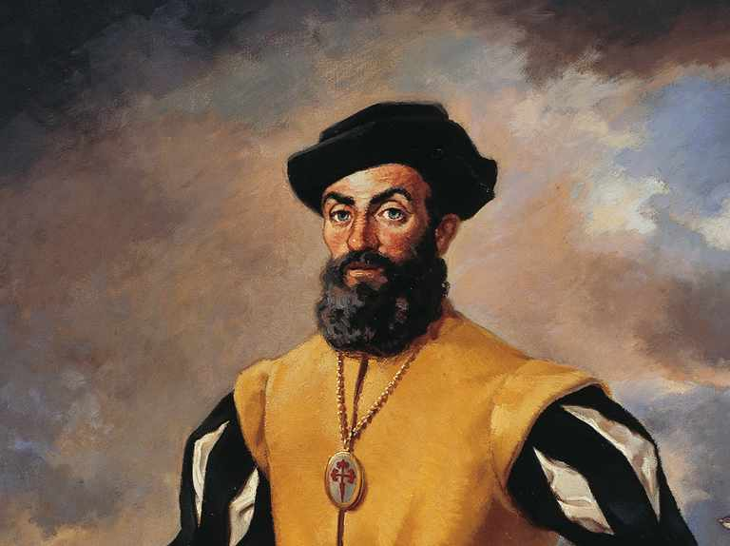
De kleine, gedrongen, baardige, zwijgzame man heeft een plan. Alleen hij kan het verwezenlijken. Alleen hij en niemand anders! En hij weet dat zijn plan alleen kan slagen en niet kan mislukken.
Ferdinand Magellan heeft al zoveel van de wereld gezien, zoveel zeeën bevaren, zoveel havens aangedaan, dat de wereldbol nog maar weinig raadsels voor hem heeft. Één raadsel was er nog tot voor kort, maar dat raadsel heeft hij in de diepe krochten van zijn brein ook al opgelost. Dus zijn er geen raadsels meer, maar alleen nog zekerheden. En zijn plan is zo’n zekerheid. Dat plan is zo zeker als dat koning Manoël de heerser over Portugal is.
Niet charmant, niet beminnelijk en niet voorkomend
Maar koning Manoël wil niet naar Magellan luisteren; de koning heeft wel andere zaken aan zijn hoofd, dan het vermetele plan van deze gesjeesde zeeman. De koning, men weet niet waarom, is hem al zijn hele leven vijandig gezind. Komt Magellan te kil over? Reageert hij te direct naar zijn meerderen? Blijkbaar verstaat Magellan niet de kunst glimlachend, charmant, beminnelijk en voorkomend te zijn. En zonder die eigenschappen hoef je bij de koning van Portugal niet aan te kloppen. Magellan is voor de koning veel te somber en te gesloten.
Als Magellan niet de kans krijgt aan de koning zijn plan te ontvouwen, dan heeft hij wel nog een verzoek; een vraag eigenlijk. “Heeft de koning er bezwaar tegen, wanneer Magellan dienst neemt in een ander land?” Met beledigende koelheid laat de koning hem weten dat hem dit volkomen koud laat. Laat hij vooral in dienst gaan waar het hem goed dunkt.
Niemand is zo vrij als een bedelaar en: Ruy Faleiro
Magellan verlaat het Portugese koninklijk hof als een weggejaagde bedelaar. Maar niemand op aarde is zo vrij àls een bedelaar. Niemand kan zo zijn eigen weg gaan als een bedelaar.
Mateloos veel heeft deze bedelaar al van de wereld gezien. Veertien jaren van zijn leven hebben hem in oorlogstechniek geschoold, hij weet het zwaard te hanteren, het stuurwiel te draaien, het kompas te beoordelen, bestek op te maken en het dieplood te hanteren. Maar het is genoeg; Magellan weet wat hem te doen staat. Als het leven niet kan verlopen zoals het moet, dan moet het maar verlopen, zoals het kan.
Niet dat hij meteen zomaar Portugal verlaat. Daar doet hij nog best lang over. Maar Magellan heeft nu geen haast. Hij heeft zojuist Ruy Faleiro leren kennen. Het worden onafscheidelijke vrienden voor het leven. Wat Magellan allemaal weet over de wereldzeeën, dat weet Faleiro over de kosmos, de sterren, het heelal. Dus vullen ze elkaar goed aan. En ze delen Magellan’s geheim. Nou ja, geheim……. zo geheimzinnig is het allemaal niet………… [Het doet een beetje denken aan Columbus en Toscanelli: ook zo’n tweetal waarbij de één een uitmuntend zeeman was en de ander cartograaf en astronoom.]
Columbus voer nooit uit met het doel Amerika te ontdekken
Bedenk dat Columbus in 1492 nooit was uitgevaren met het plan om Amerika te gaan ontdekken. Want dat Amerika hem daar in de weg lag op zijn route naar Indië kon hij niet bevroeden. Hij was uitgevaren om via de west naar de specerijen-archipel in het oosten te geraken en om daar onmetelijke rijkdommen te vergaren. De kostelijke specerijeilanden moest je niet langs de lange en moeilijke weg via de oostelijke route om Afrika heen bereiken, maar via de westelijke; veel gemakkelijker en sneller; met minder kans op zeestormen zoals altijd bij die vermaledijde Kaap de Goede Hoop, met minder kans op windstilte als op de Stille Oceaan. Tot zo ver Columbus!
Afmaken wat Columbus begonnen was
Magellan heeft maar één ding voor ogen: afmaken wat Columbus begonnen was. Goed, Columbus had zich vergist. Die bleef tot zijn dood er van overtuigd dat hij in een provincie van de Khan van China was beland. Magellan weet wel beter: Columbus is niet in een Chinese provincie terecht gekomen; was het maar waar. Daarvoor lag helaas een groot onontdekt continent in de weg. Maar…… er bestond een doorvaart dwars door dat grote continent, een “paso”, een “estrecho”. En Magellan weet van de bekende astronoom Martin Behaim (1459 – 1507) waar die doorvaart zich bevindt. En aan wie het maar horen wil verklaart hij:
“Er is wel degelijk een doortocht van de Atlantische Oceaan naar de Stille Zuidzee. Ik weet het. Ik ken de plaats. Geef mij een vloot en ik zal u die plaats wijzen en varend van oost naar west om de hele wereldbol reizen.”
Er is altijd nog de koning van Spanje……
Koning Manoël, u heeft hier geen oren naar? Goed, geen probleem: dan is er altijd nog de koning van Spanje. Die zal mij de schepen geven. Die zal meedelen in de onmetelijke winst en rijkdom die de handel in specerijen zal opleveren. En u, Manoël, zult achter het net vissen en daar later grote spijt van krijgen. Ik zal de paso vinden, want ik, ik alleen, weet dàt er een doorvaart is en ik, ik alleen weet waar.
Van Manoël van Portugal naar keizer Karel V van Spanje
De tijd van geduldig wachten en plannen maken is voor Magellan voorbij. In de herfst van 1517 wordt zijn vermetel voornemen tot daad: Magellan bereikt Spanje waar Karel V heerst, de nog jeugdige monarch, die juist uit Vlaanderen in Santander is aangekomen. En op weg is naar Valladolid, waar hij zal resideren.

De Casa De Contratacion is in Sevilla…….
Magellan intussen, brengt de tijd door in Sevilla. Waar kan hij beter zijn dan daar? Die haven is de drempel van het nieuwe Indië; van de oevers van de Guadaquivir zeilen de schepen westwaarts. Magellan treft er de kooplieden, kapiteins, handelsagenten en het handelshuis van de koning is hier gevestigd: het Casa de Contratacion, of te wel het Huis van de Contracten. Hier worden alle papieren en kaarten, alle inlichtingen en reisverslagen bewaard. Het is goederenbeurs, scheepskantoor en nautische handelskamer ineen. Wat Hendrik de Zeevaarder vroeger had op zijn rotspunt in Sagres, dat heeft koning Karel V hier in Sevilla!
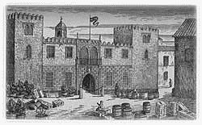
Oude prent van het gebouw van de Casa de Contratacion
Maar tot Magellan’s teleurstelling gaat ook bij de Casa de Contratacion voor hem de deur niet open. Althans niet meteen. Pas langs de omweg van Juan de Aranda (lid van de Casa) zullen de zaken ten goede keren. Maar zo ver is het nog niet. Misschien is het de heldere bewijsvoering, zijn mannelijke en het zelfverzekerde optreden van deze bekende Portugese kapitein; hoe het ook zij, Juan de Aranda ruikt winst en rijkdom als hij met Magellan (letterlijk) in zee zal gaan.

Er vinden audiënties plaats bij de kroonraad, waar men luistert naar Magellan’s plannen. En men heeft wel door dat deze Portugese kapitein niet een van de windbuilen en fantasten is, zoals die sinds de reizen van Columbus in grote scharen het Spaanse hof plat lopen. Deze man is inderdaad verder dan bijna ieder ander naar het oosten doorgedrongen. Magellan overtuigt helemaal op het moment dat hij zijn trouwe slaaf Enrique, die hij heeft meegenomen uit Malakka, ten tonele voert: iemand van dit ras hebben de heren nog nooit aanschouwd.
Bij het volgende stuk helpt een grote wereldbol in de klas!
Het is helder, aldus Magellan: de specerijeilanden liggen zo ver beoosten Indië, dat het een overbodige omweg zou zijn om ze – zoals de Portugezen dat doen – van het oosten uit te willen bereiken, door eerst om Afrika heen te varen. Veel beter en veiliger is de westelijke route. Weliswaar ligt daar als een soort slagboom het Amerikaanse continent in de weg, maar Magellan weet immers waar de begeerde “estrecho’, de “paso”, de doorvaart zich bevindt.
Magellan krijgt Fonseca, bisschop van Burgos aan zijn zijde
En zijne koninklijke Hoogheid hoeft zich geen zorgen te maken, als hij denkt dat de schateilanden binnen de sfeer zouden liggen die zijne Heiligheid de paus in Rome aan Portugal heeft toegewezen. Magellan kan en zal bewijzen dat de schateilanden binnen de aan Spanje toegewezen sfeer liggen. – Alles wordt duidelijk gemaakt met een grote globe, die Faleiro heeft laten aanrukken.
Dan willen enige van de aanwezige hoge heren wel eens van Magellan weten, waar die veel gezochte “paso”, de “estrecho” zich dan wel bevinden moet, want zij zien haar nergens vermeld en Faleiro verklaart, dat hij dit opzettelijk niet doet opdat het grote geheim niet toch verraden zou kunnen worden.
De keizer en zijn raadsheren hebben geluisterd, misschien onverschillig, misschien toch geïnteresseerd, maar dan blijkt geheel onverwachts de zo gevreesde scepticus Fonseca, de bisschop van Burgos, zich achter Magellan’s plan te scharen. Hij was het die eerder Columbus vervolgde en had tegengewerkt. Wil hij niet voor de tweede keer als vijand van een groots idee geschandvlekt worden? In elk geval is aan zijn invloed het uiteindelijk gunstige besluit te danken. Magellan en Faleiro krijgen de officiële opdracht hun voorstellen en desiderata schriftelijk aan ’s konings kroonraad voor te leggen.
Magellan controleert alles wat mee aan boord gaat
En dan mag Magellan gaan met de zegen van keizer Karel V.
Dus moet Magellan nu alles tot in detail voorbereiden. Alle waar die aan boord gaat, wordt door hem persoonlijk gekeurd, elke rekening nagerekend, elk wapen aan boord door hem persoonlijk onderzocht; van het topje van de mast tot aan de kiel kent hij alle vijf de schepen als de vingers van zijn hand.
Intussen heeft koning Manoël van Portugal gehoord van het gesloten contract en probeert uit alle macht Magellan te overreden alsnog in dienst te treden van de koning van zijn bloedeigen vaderland. Het was allemaal een misverstand hoe het gelopen is en Manoël zal hem met alle égards ontvangen en dat niet alleen, hij zal hem ook ter wille zijn bij het uitrusten van zijn vloot en manschappen. Maar Magallan laat weten dat dat nu te laat is. Hij kan- en wil niet meer terug. Bovendien vermoedt hij dat àls hij zou overlopen naar het Portugese hof hem daar eerder een dolkstoot te wachten staat, dan een vloot met schepen. Hij weigert. Ja, koning Manoël, dat had u dan eerder moeten bedenken; nu is het te laat.
De Casa de Contratacion gooit roet in het eten
Maar ook aan Spaanse kant gaat niet alles van een leien dakje. Elke dag brengt nieuwe ergernissen. De Casa de Contratacion pleegt lijdelijk verzet en terwijl de uitrusting der schepen in volle gang is, verklaart de schatmeester van de Casa dat er niet voldoende geld in de kas is en dat de hele onderneming op de lange baan geschoven zal moeten worden.
Maar Magellan laat zich niet zomaar uit het veld slaan en weet een aantal kapitaalkrachtige burgers in de onderneming te laten participeren, zodat toch voldoende financiële middelen voorhanden zijn, om het werk voortgang te laten vinden.
De financiële kwesties zijn geregeld en er kan begonnen worden de schepen zeewaardig te maken en met al het noodzakelijke te doen uitrusten. Wat niet weg neemt dat de Portugese spion Alvarez triomfantelijk naar Portugal zal schrijven dat “de schepen stokoud en aan elkaar gelapt” zijn en dat hij het al vreselijk zou vinden er mee naar de Canarische Eilanden te varen, “want hun karkas is zo week als boter……” Maar Magellan weet duvels goed dat het veiliger rijden is op een oude knol, dan op een nog jong veulen.
Omroepers ronselen de bemanning
Een laatste, maar aanzienlijke tegenslag, is het ronselen van voldoende matrozen voor de missie. Hoewel de omroepers met luid geroffel door de straten van Sevilla trekken, kan men de tweehonderdvijftig man die nodig zijn, maar niet bij elkaar krijgen.
Worden er (vanuit Portugese hoek) praatjes rondgestrooid dat het bij deze reis niet helemaal pluis is? Of ligt het er aan dat de ronselaars geen duidelijk antwoord kunnen geven op de vraag waar de reis uiteindelijk heen zal gaan? En ook het feit dat men voor twee volle jaren proviand mee aan boord neemt – iets wat nog nooit is voorgekomen – wekt waarschijnlijk te veel argwaan.
En zo worden het bepaald geen elite troepen, die daar bij Magellan aan boord gaan. Het is een bonte verzameling van Spanjaarden, zwarte Afrikanen, Basken en Portugezen, Duitsers, Engelsen, Cyprioten en Italianen; maar allemaal echte desperado’s die het niet kan schelen of er naar het noorden, oosten, westen of zuiden gevaren zal worden, mits ze maar een flink handgeld krijgen (dat bij voorbaat al in kroegen en bordelen van Sevilla verdwijnt) en een fiks aandeel in de winst (dat op dezelfde plaatsen zal worden opgemaakt, maar dan achteraf).
Spion Alvarez zaait verwarring
Als het moment van vertrek nadert, zal spion Alvares zijn tot het eind bewaarde troef nog uitspelen: is “vriend” Magellan er wel zo zeker van, dat de Spaanse koning hem tot enig admiraal over de vloot heeft benoemd? Weet hij wel zeker, dat men niet tegelijker tijd aan anderen geheime instructies heeft gegeven, waardoor zijn bevoegdheden als opperbevelhebber heimelijk worden ingeperkt of ondermijnd?
De pijl van de arglistige ongeluksbode heeft Magellan niet geveld en hem niet terug doen deinzen voor zijn taak. Maar het is waar, dat een groot wantrouwen zich van Magellan’s ziel zal hebben meester gemaakt. Hij is meer dan ooit op zijn hoede en vertrouwt zelfs de ratten niet die heimelijk bij elk schip toch altijd wel weer aan boord weten te komen.
Het vertrek is aanstaande
Op de 10e augustus van 1519 is het zo ver. De vijf schepen verlaten de rede van Sevilla en varen stroomafwaarts naar waar de Guadalquivir in zee uitmondt. Daar zal de laatste inspectie en proviandering van de vloot plaats vinden. Afscheid heeft al plaats gehad. In de kerk Santa Maria de la Victoria heeft Magellan knielend de eed van trouw gezworen aan het Spaanse hof en buiten de kerk heeft de bemanning met tranen afscheid genomen van geliefden en familie.
Ernstig en ieder afzonderlijk keurend, heeft Magellan zijn in het gelid opgestelde mannen geïnspecteerd; in het geheim wikkend en wegend wie vóór hem zal zijn en wie tegen als het er op aan zal komen.
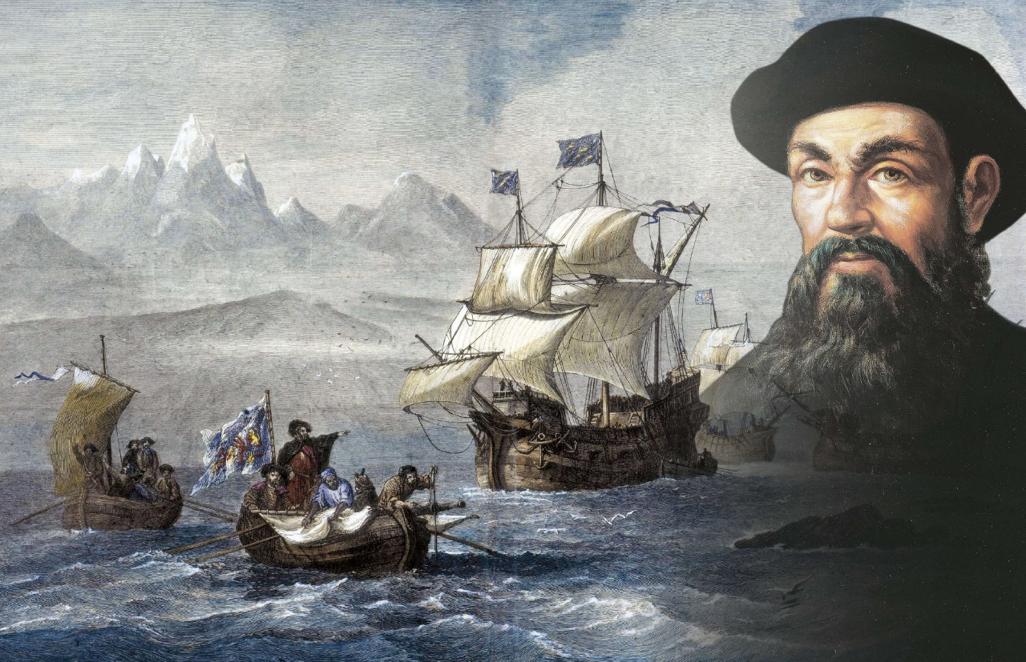
Het grootste schip is de “San Antonio”. Maar Magellan neemt het bevel op zich over het iets kleinere vlaggenschip de “Trinidad” (of te wel de “Heilige Drievuldigheid”). Daar achter volgt de “Concepcion” (wat betekent: bevruchting), dan de “Victoria” (= overwinning), de “Santiago” (= Sint Jacobus)
Alles is vooruit gedacht en berekend nu nog het testament
Magellan is alle schepen rondgegaan en met een rustig geweten kan hij tegen zichzelf zeggen: alles wat een sterfelijk mens van te voren maar kan bedenken en berekenen, heeft hij vooruitgedacht en vooruitberekend. Als laatste daad voor vertrek is er nog zijn persoonlijk testament dat moet worden opgemaakt. Maar wat zal Magellan nalaten? Nog staat het in de sterren geschreven of hij een jaar later een bedelaar zal zijn, of één der rijkste mannen hier op aarde.
Aan alle plichten is voldaan. Nu komt het laatste afscheid
Bevend staat de vrouw voor hem met wie hij slechts anderhalf jaar, voor het eerst in zijn leven, waarlijk gelukkig was. Beatrix houdt in haar armen de zoon die zij hem baarde. Nog eens omarmt hij haar. Dan snel, om zich door de tranen van zijn verlaten vrouw niet zwak te laten maken, maakt hij zich los en hij en zijn bemanning gaan naar San Lucar, waar de vloot hem wacht en waar na gebiecht te hebben, met de gehele bemanning in de kerk van San Lucar het Heilig Avondmaal gevierd wordt. Zoals eens de Heiland te midden van zijn discipelen het Laatste Avondmaal met hen deelde, zo deelt Magellan de heilige communie met het rapalje, het uitschot, dat hem op deze reis met onzekere uitkomst zal vergezellen.
En vroeg in de ochtendschemering van dinsdag de 20e september 1519 is het zo ver: de ankers worden gelicht, de zeilen fladderen in de wind, het geschut dondert ten afscheid. En terwijl het vermetelste avontuur in de geschiedenis van de mensheid is begonnen, glijden de schepen langzaam weg en verworden tot stipjes aan de horizon voor de achterblijvers.
Aan boord van de Trinidad staart Queslito, het koksmaatje van Magellan over de reling naar het verdwijnende landschap achter zich, zijn land, zijn Spanje met zijn hoge bergen en diepe dalen; met zijn beken, stromen en rivieren; met zijn bossen en velden. Zal hij het allemaal ooit nog terug zien? Dat vraagt hij zich af. Maar niet lang gedraald: er is werk aan de winkel……………..
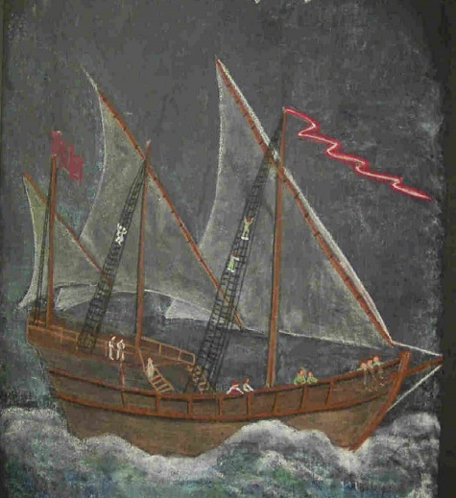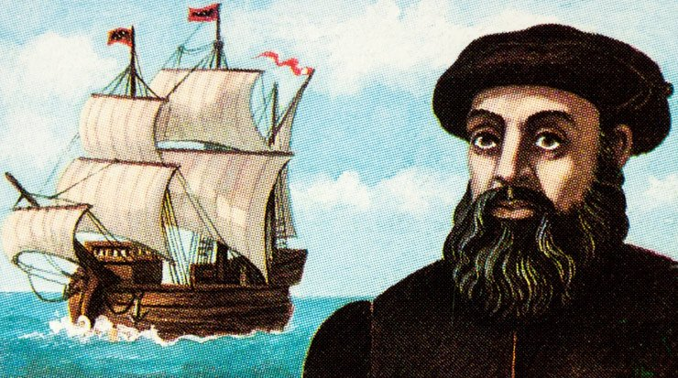
Natuurlijk gaan we de vertelstof kunstzinnig verwerken. Hier onder links een schoolbordtekening van ondergetekende; de plaat rechts is van ’t Internet.
0-0-0-0-0-0

